**Петровский Мартин (Piotrowski Martin)**

14 февраля 1809 г – крещение дочери Анастасии (НИАБ 937-4-32, лист 19, №6/1809-р).

21 марта 1812 г – крещение дочери Евы (НИАБ 937-4-32, лист 24об, №12/1812-р).

**НИАБ 937-4-32:** Лист 19. **Метрическая запись №6/1809-р.**

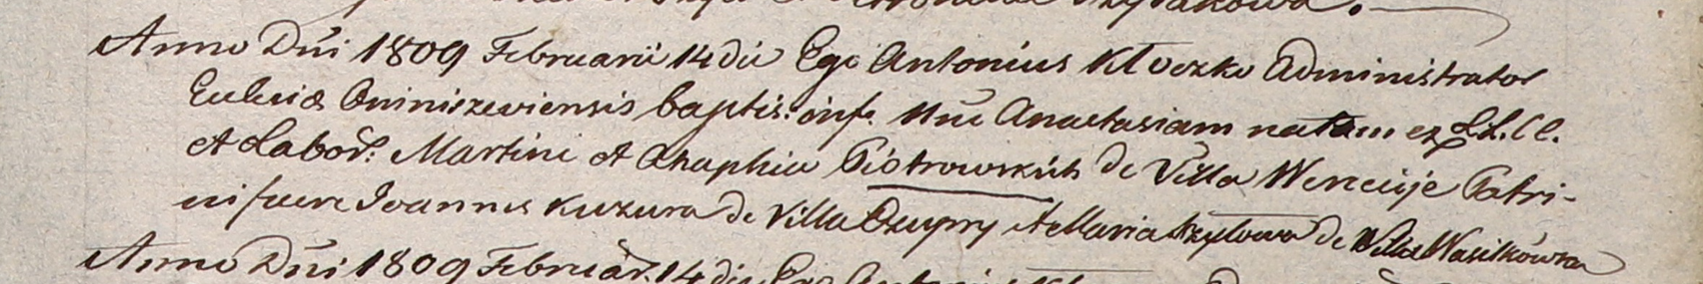

Дедиловичский костел Наисвятейшего Сердца Иисуса. 14 февраля 1809 года. Метрическая запись о крещении.

Piotrowska Anastasia – дочь крестьян с деревни Веретей.

Piotrowski Martin – отец.

Piotroska Ahaphia – мать.

Kuzura Joann – крестный отец, с деревни Чупры.

Szyłowa Maria – крестная мать, с деревни Васильковка.

Kłoczko Antonius – ксёндз, администратор Ошмянский.

**НИАБ 937-4-32:** Лист 24об. **Метрическая запись №12/1812-р.**

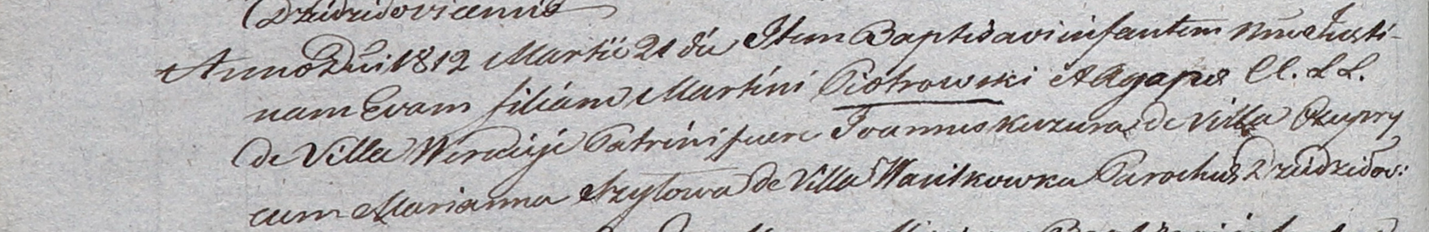

Дедиловичский костел Наисвятейшего Сердца Иисуса. 21 марта 1812 года. Метрическая запись о крещении.

Piotrowska Eva – дочь родителей с деревни Веретей.

Piotrowski Martin – отец.

Piotrowska Agapa – мать.

Kuzura Joann – крестный отец, с деревни Чупры.

Szyłowa Marianna – крестная мать, с деревни Васильковка.

Kłoczko Antonius – ксёндз, администратор Омнишевский.